Игровое занятие в рамках Родительского клуба «Логопедическая школа» в общеобразовательной группе «Огонек»
«Хитрый звук Л»
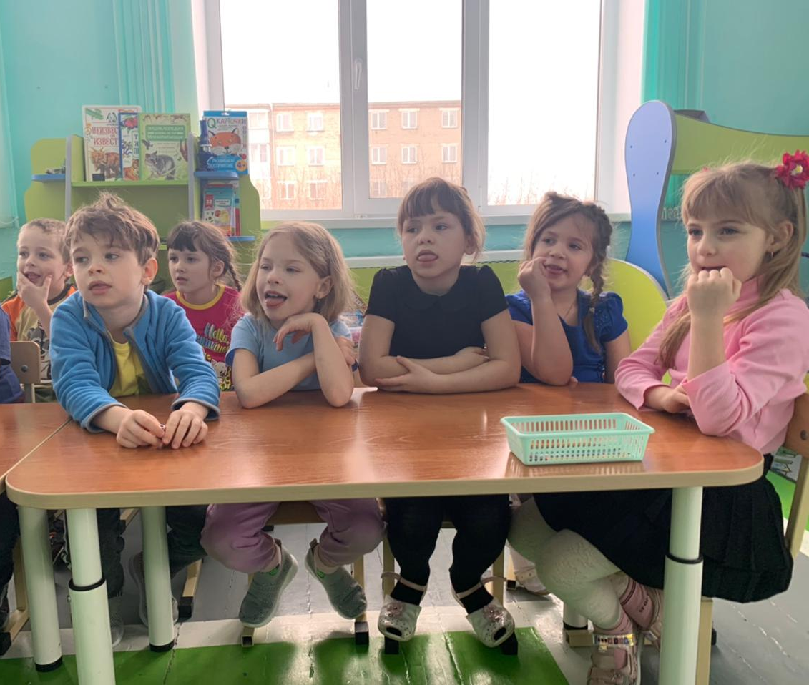
Звук Л не менее хитрый в постановке и автоматизации, чем Р . Об этом знает каждый логопед. Поэтому, для знакомства воспитанников с «хитрым» звуком на встрече родительского клуба «Логопедическая школа» было проведено игровое занятие. В начале ребята, уже по традиции, выполнили артикуляционную гимнастику, в игровой форме, помогающую развитию артикуляционного аппарата. Затем совместно с родителями поиграли в игру, направленную на развитие фонематического слуха «Угадай звук».
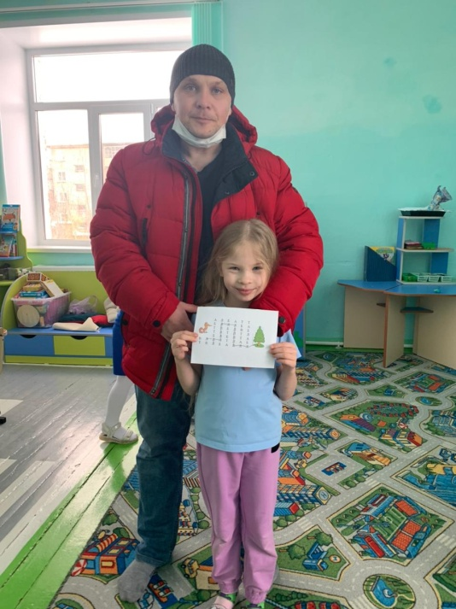
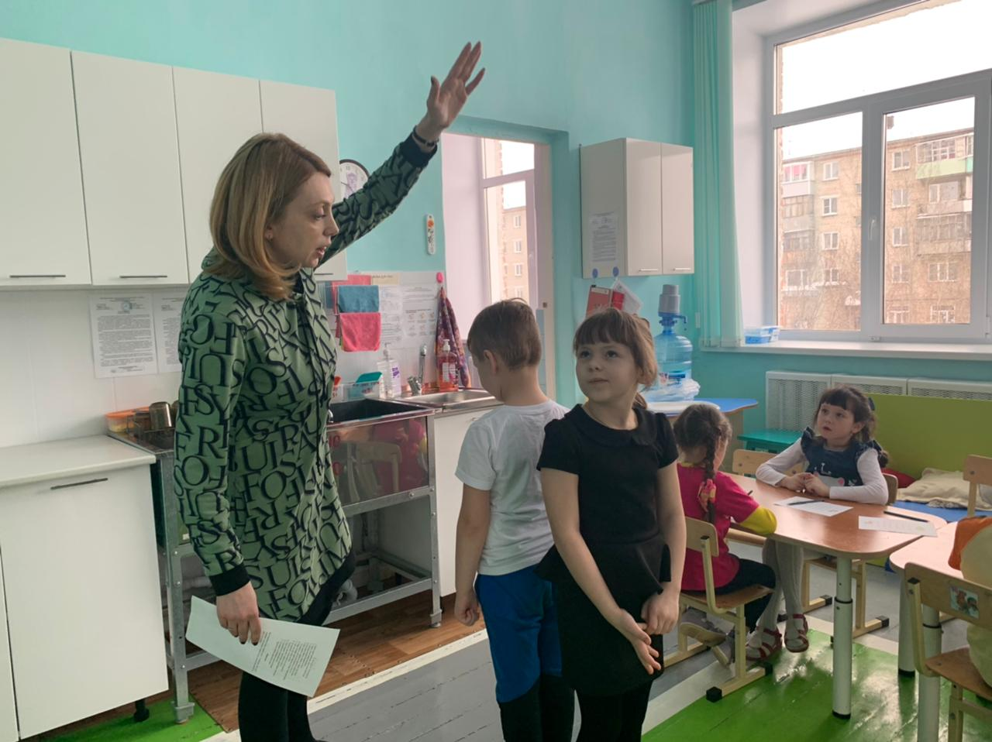
Учитель-логопед подготовила спеиальное игровое упражнение «Звуковая дорожка», которым воспитанники поделились с родителями. Таким образом, у ребят будет возможность повторить и автоматизировать «хитрый звук». На каждой встрече воспитанников, родителей и педагогов царит доброжелательная атмосфера, веселое настроение. Мы надеемся, что встречи «в логопедической школе» принесут воспитанникам пользу для дальнейшего обучения в школе.
Учитель-логопед
Бухарина Н.Н.
